- ZESTAW ĆWICZEŃ PORANNYCH – SKOK PRZEZ POLSKĘ
opis znajduje się pod tabelką Planu zajęć dydaktycznych od 27.03 – 30.04.2020 r.
II.
ZAJĘCIE 1 – AKTYWNOŚĆ RUCHOWA
Zestaw ćwiczeń gimnastycznych w załączniku pdf
ZAJĘCIE 2 – AKTYWNOŚĆ JĘZYKOWA
T: Polska- mój kraj, co o nim wiem?
- Oglądanie prezentacji multimedialnej „Polska” - poszerzenie wiadomości na temat Polski. Kilka ważnych informacji o Polsce. Zapoznanie dzieci z symbolami narodowymi i obchodzonym świętem flagi państwowej. Kształtowanie postawy patriotycznej oraz poczucia szacunku do symboli narodowych.
Po obejrzeniu prezentacji rozmowa z dzieckiem:
- Kto według legendy założył państwo polskie?
- Wymień symbole narodowe
- Jak należy się zachować, kiedy słyszymy hymn polski
- Jak nazywa się najdłuższa rzeka w Polsce?
- Jakie miasto jest stolica Polski?
- Jakie znasz polskiego sportowca?
- Czy znasz Polaka, który jest znany na całym świecie?
-Jak nazywa się polskie morze?
- Zapoznanie z literą F,f – na podstawie wyrazu „flaga” w oparciu o wiersz „Flaga” Cz. Janczarskiego
Wiersz „Flaga „ Cz. Janczarski
Powiewa flaga,
gdy wiatr się zerwie.
A na tej fladze
biel jest i czerwień.
Czerwień - to miłość,
biel - serce czyste...
Piękne są nasze
barwy ojczyste.
Polska uśmiechem serdecznym wita,
orzeł w koronie strzeże jej bram,
biało - czerwoną flagą spowita
- serce i duszę zabrała nam!
Serce i duszę zabrała nam!
Po wiersza zadajemy dziecku pytania:
- o czym opowiada wiersz? FLAGA
- Wybrzmiewanie głoski w nagłosie, pytamy dziecko jaka głoska jest na początku słowa flaga
następnie dzielimy słowo na sylaby.
- Wyszukiwanie wyrazów rozpoczynających się głoską „f”
- Pokaz litery F,f- w załącznik „czytanie” lub
- Czytanie sylab, następnie wyrazów i zdań- załącznik pdf. „Czytanie litera F" lub „Litery i liczby cz. 2” s.58-60
- Pokaz litery pisanej, kreślenie jej po śladzie- załącznik pdf. „Pisanie literka F, ” lub „Litery i liczby” cz. 2 s.61

IV. PROPOZYCJE ZABAW DODATKOWYCH
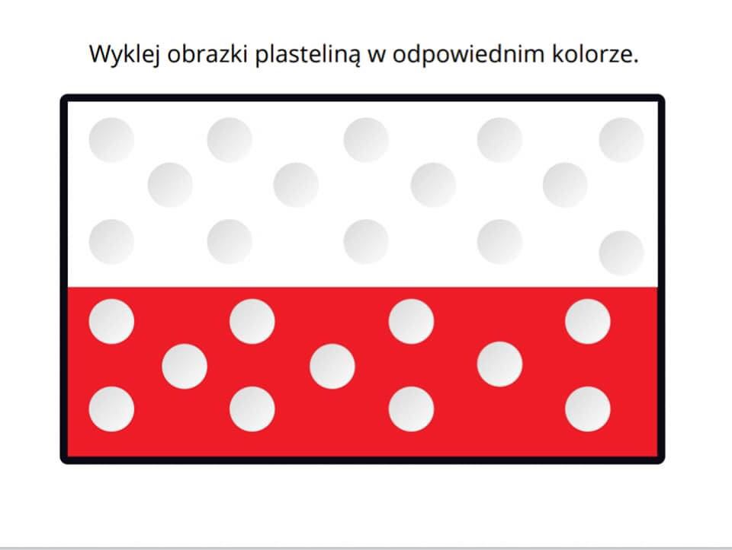
- Zapraszamy do wyklejenia plasteliną
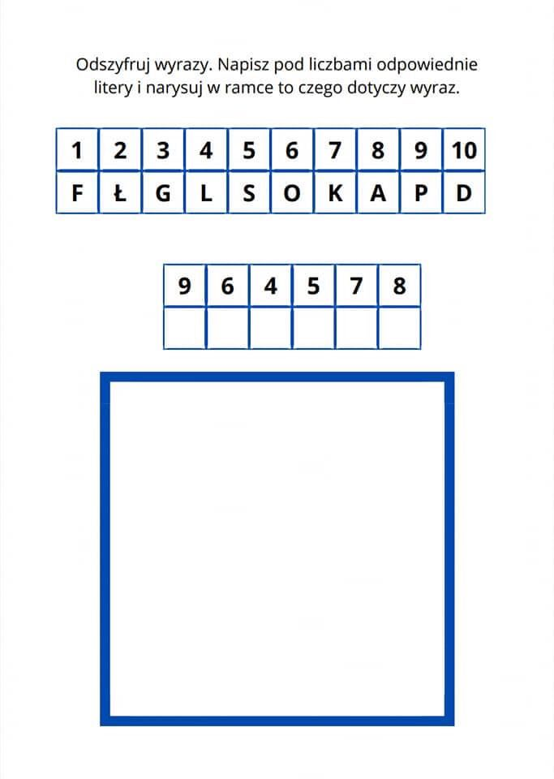
- Odszyfruj wyrazy i narysuj
